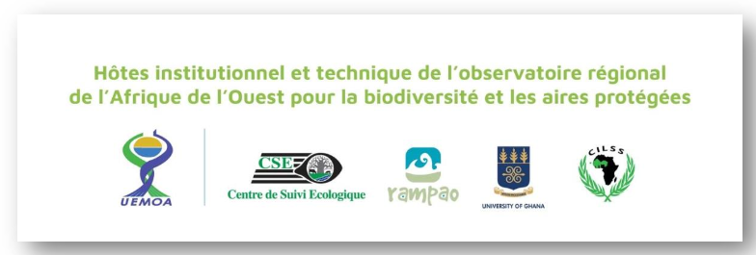

**Observatoire pour la Biodiversité et les Aires Protégées en Afrique de l’Ouest (OBAPAO)**

Rapport de la réunion d’échanges OBAPAO/PAPBIO sur les indicateurs du CECN

Dakar, le 03 mars 2021



**Introduction**

Le 03 mars 2021, une rencontre virtuelle réunissant des membres de l’équipe technique de l’OBAPAO et des représentants du Programme PAPbio a été organisée par le Centre de Suivi Ecologique. La séance a débuté à 10h00 et a vu la participation de :

* Mme Adja Aissatou SY SEYDI,
* M. Ibrahima Almamy WADE, Expert GIS
* M. El Hadji SOW, Expert Métier
* Mme Marième DIALLO, coordonnatrice du projet COPERNICEA
* M. Souleymane TIEMTORE, Chargé de projet/ Programme PAPbio
* M. Bruno SMETS, représentant de PAPbio-CECN
* M. Jean Louis WEBER, représentant de PAPbio-CECN
* Mme Soda Marième KASSE, Assistante

L’objectif de la réunion était de :

* présenter l’OBAPAO aux membres de PAPbio ;
* présenter la Compatibilité Ecosystémique du Capital Naturel (CECN) ainsi que les indicateurs de la plateforme ;
* discuter du cadre de collaboration entre l’OBAPAO et le Programme PAPbio.

1. **Présentation OBAPAO**

Dans le cadre de la deuxième phase du Programme BIOPAMA, un Observatoire Régional pour la Biodiversité et les Aires Protégées (OBAPAO) a été mis en place par un consortium composé du Centre de Suivi Ecologique (CSE, leader), du RAMPAO, du Régional Marine Centre de l’Université du Ghana et du Centre AGRHYMET. La mise en place est faite en collaboration avec l’UICN et le CCR. L’OBAPAO a pour but de faciliter l’apport d’informations et de données pertinentes afin de soutenir les politiques et orienter les prises de décisions sur les aires protégées pour les pays de la sous-région ouest africaine.

1. **Présentation PAPbio et de la plateforme CECN et Indicateurs**

Le projet sur la gouvernance régionale des aires protégées pour l’Afrique de l’Ouest, est la deuxième composante du Programme d'Appui pour la Préservation de la Biodiversité et les écosystèmes fragiles, à la gouvernance régionale et au changement climatique en Afrique de l'Ouest (PAPbio) dont l’UICN assure la gestion au niveau régional. Ce projet a été adoptée par l’Union Européenne, la CEDEAO et l’UEMOA et a été construit de manière à compléter les actions de BIOPAMA sur le terrain. Dans le cadre de la mise en œuvre du Programme PAPbio, l’élaboration de la Comptabilité Ecosystémique du Capital Naturel a été intégrée dans . La CECN est un cadre intégré qui contient un certain nombre d’indicateurs biophysiques (notamment l’indicateur synthétique de capabilité écosystémique totale et les indicateurs thématiques intermédiaires sur la biomasse/carbone organique, l’eau, l’infrastructure écosystémique (appelé « paysages écosystémiques fonctionnels »)) et leurs services fonctionnels. Il s’agit d’une base d’informations qui permet de calculer d’autres indicateurs à partir de nombreuses variables présentées par les comptes et éventuellement combinées avec des données extérieures.

1. **Discussions générales**

Les discussions qui ont suivi ces présentations ont essentiellement porté sur :

* le cadre de collaboration OBAPAO-PAPbio permettra de renforcer le processus d’identification des indicateurs pertinents pour l’observatoire. Cette coopération a également pour but de capitaliser les expériences et les connaissances pour qu’à long terme, l’OBAPAO puisse aider à renseigner ses indicateurs de manière durable :
* l’OBAPAO partagera les données qu’il possèdent et qui sont issues de la sous-région avec PAPbio-CECN afin de les aider à implémenter leur système. Ces informations seront essentiellement des données locales ;
* en contrepartie, PAPbio-CECN partagera avec l’OBAPAO les résultats (indicateurs de santé des aires protégées, cartes générées, etc.) issus de l’analyse de ces données. L’observatoire pourra ainsi avoir des informations sur l’état des aires protégées et de la biodiversité en Afrique de l’Ouest au niveau local, national voir régional ;
* l’observatoire pourrait intégrer les données fournit par PAPbio sous la forme d’une base de données qui serait implémentée au niveau du RRIS ;
* l’étude portant sur la définition et l’harmonisation d’indicateurs pour l’Afrique de l’Ouest, leadée par le centre AGRHYMET permettra de créer des synergies entre les différents acteurs impliqués dans la mise en œuvre de l’OBAPAO. Elles serviront dans le processus d’identification et de renseignement ces indicateurs.

1. la **Recommandations**

Au terme de la réunion, certaines recommandations ont été formulées à savoir :

* élaborer une liste d’indicateurs basés sur les objectifs et résultats de l’OBAPAO. La liste sera présentée aux représentants de PAPbio-CECN lors de la prochaine rencontre. Ces derniers apporteront un appui sur la base de leurs acquis et sur les orientations que l’observatoire émettra;
* préciser, au niveau de l’OBAPAO, les processus de prise de décision qui intéressent les parties prenantes afin définir les indicateurs pertinents dont l’observatoire aurait besoin ;
* voir dans quelle mesure il serait possible d’établir un lien entre la plateforme CECN et la plateforme RRIS de l’observatoire.

La séance a été levée à 11h30.